El contenido de esta ficha solo tiene carácter informativo para intentar ayudar al futuro estudiante de intercambio internacional. No tiene validez oficial. Si detecta algún error en la información o desea realizar alguna sugerencia puede hacerlo a través del siguiente E-mail: mne@uc3m.es
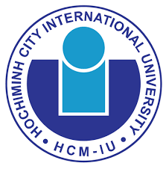

VIETNAM NATIONAL UNIVERSITY,

International University

Ho Chi Minh, Vietnam

Última actualización: abril 2023
RESUMEN | 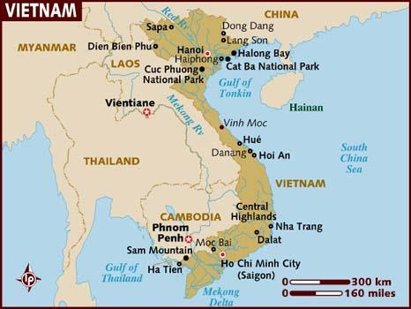  International University forma parte de la Vietnam National University, situada en la ciudad de Ho Chi Minh.  Con casi 4.000 estudiantes y fundada en 2003, International University es la primera universidad pública bilingüe del país, gracias en parte a que el 40% de su profesorado es extranjero. Está presente en el ranking internacional de QS en el puesto 179 de mejores universidades asiáticas.
WEB | https://hcmiu.edu.vn/  https://hcmiu.edu.vn/en/
INFORMACIÓN PARA ALUMNOS INTERNACIONALES | https://hcmiu.edu.vn/en/students/international-students/  https://cim.hcmiu.edu.vn/
ÁREAS CON CONVENIO | Consulta las bases de la Convocatoria MNE de cada año en la página de movilidad en tu Secretaría Virtual.
COORDINADORES ACADÉMICOS | Consulta las bases de la Convocatoria MNE de cada año en la página de movilidad en tu Secretaría Virtual.
IDIOMA DE LOS CURSOS | Inglés.  Consulta las bases de la Convocatoria MNE de cada año en la página de movilidad en tu Secretaría Virtual.
DEADLINES | El estudiante debe tener en cuenta que resulta de vital importancia respetar el proceso de admisión establecido por la universidad de destino para el envío de toda la documentación necesaria.  Los alumnos deberán realizar el registro online en la web de la universidad de destino en cuanto se abra el plazo (hacia finales de marzo para el primer semestre y hacia finales de septiembre para el segundo semestre) así como entregar toda la documentación requerida en el SERINT para su envío conjunto por correo postal desde el SERINT (los plazos de entrega se comunicarán desde el SERINT).  Fall semester: 1 de mayo  Spring semester 1 de octubre  Es importante consultar periódicamente las fechas, puesto que cambian cada año.  https://cim.hcmiu.edu.vn/for-short-term-students/
CALENDARIO ACADÉMICO | Las fechas aproximadas son:  Primer semestre: septiembre – enero.  Segundo semestre: enero – junio.  Las fechas varían cada año, una vez admitido el estudiante debe confirmar la fecha de llegada.  https://edusoftweb.hcmiu.edu.vn/Upload/file/DKMH/Lich%20nam%20hoc%202022-2023_PA%20AVTC%207%20tuan.signed.signed.signed%20(1).pdf
INFORMACIÓN ACADÉMICA | La universidad ofrece un número limitado de asignaturas en inglés. Antes de solicitar la universidad se recomienda consultar la oferta de asignaturas impartidas en inglés a través del siguiente link.  La carga lectiva por semestre es de 3 a 21 créditos. (El número de créditos de una asignatura indica el número de horas de clase por semana, por ejemplo, una asignatura de 3 créditos = 3 horas de clase por semana). El estudiante debe registrarse online en los cursos antes del comienzo del curso. La asistencia a clase es obligatoria.  https://hcmiu.edu.vn/en/international-relations/cooperative-programs/academic-exchange-program/
ALOJAMIENTO | La universidad ofrece alojamiento en su residencia universitaria si bien la mayoría de estudiantes, tanto regulares como internacionales viven generalmente en el centro de Ho Chi Minh City y utilizan el autobús a diario (líneas 30 y 52) para llegar a la Universidad, dado que el sistema de transporte funciona muy bien.  Los precios al mes oscilan entre los 185€ en residencia a los 300€ de media si deseas alojarte en la ciudad de Ho Chi Minh.  https://cim.hcmiu.edu.vn/incoming/before-your-arrival/  Algunos buscadores populares entre los estudiantes para buscar alojamiento son:  www.airbnb.com  www.dotproperty.com.vn/
SEGURO MÉDICO | Se recomienda a los alumnos estar en posesión de un seguro médico que cubra cualquier inclemencia o incidente médico durante su estancia. La universidad puede proveer, si el alumno lo solicita, un seguro médico que cubra las necesidades sanitarias básicas.
RECOMENDACIONES DE VIAJE | Aconsejamos encarecidamente a los estudiantes consultar las recomendaciones de viaje que ofrece el Ministerio de Asuntos Exteriores y Cooperación:  https://www.exteriores.gob.es/es/ServiciosAlCiudadano/Paginas/Detalle-recomendaciones-de-viaje.aspx?trc=Vietnam  Se recomienda al alumno darse de alta en el registro de matrícula de la Embajada española en destino.  https://registroviajeros.exteriores.gob.es/  VISADO: https://cim.hcmiu.edu.vn/entry-visa/

